Competenties:

Deel 1:
Benoem 5 competenties die belangrijk zijn voor jouw toekomstige beroep als software developer en leg per competentie uit: Waarom deze belangrijk is voor dit beroep, en hoe jij deze competentie kunt ontwikkelen.
Probleemoplossend vermogen & Analytisch denken
Software development draait in de kern om het oplossen van complexe vraagstukken. Het vermogen om een groot probleem op te splitsen in beheersbare stappen en dit te vertalen naar logische, efficiënte code is cruciaal.
Aanpassingsvermogen & Leergierigheid (Adaptability)
De technologie verandert razendsnel. Programmeertalen en frameworks die nu populair zijn, kunnen over vijf jaar verouderd zijn. Je moet bereid en in staat zijn om continu nieuwe tools, talen en best practices te leren, zoals AI-gestuurde ontwikkeltools.
AI-Geletterdheid & Prompt Engineering
AI-tools (zoals GitHub Copilot) nemen het schrijven van routinematige code steeds meer over. Een moderne developer moet weten hoe deze tools effectief ingezet worden, hoe je ze aanstuurt (prompt engineering) en hoe je de gegenereerde code controleert op kwaliteit en veiligheid.
Communicatie & Samenwerken (Teamwork)
Software wordt zelden alleen ontwikkeld. Goed kunnen communiceren met teamleden, stakeholders en klanten is essentieel om behoeften te begrijpen en verwachtingen te managen. Dit omvat ook het geven en ontvangen van constructieve feedback (code reviews).
Kennis van Cloud & DevOps-principes
Moderne applicaties draaien in de cloud. Begrip van cloudplatforms (zoals AWS, Azure, GCP) en ervaring met CI/CD-pipelines (Continuous Integration/Continuous Deployment) is noodzakelijk om software niet alleen te bouwen, maar ook betrouwbaar te kunnen uitrollen en beheren.

Deel 2:
- AI-Geletterdheid & Prompt Engineering
Situatie:
Tijdens een schoolproject voor mijn website moest ik PHP-code schrijven voor het ophalen en tonen van producten uit een database. Ik gebruikte ChatGPT om mij te helpen.
Wat deed ik (mijn gedrag):
Ik stelde vragen aan ChatGPT en gaf mijn code mee als input. Bijvoorbeeld bij problemen met producten die niet goed werden geladen.
Wat ging goed:
- Ik leerde hoe ik betere prompts kon schrijven
- Mijn problemen werden sneller opgelost
- Ik begreep beter hoe PHP en SQL werken
Wat kan beter:
- Soms vertrouwde ik te snel op chatGPT zonder alles zelf te begrijpen
- Ik kan nog duidelijkere en specifiekere vragen stellen

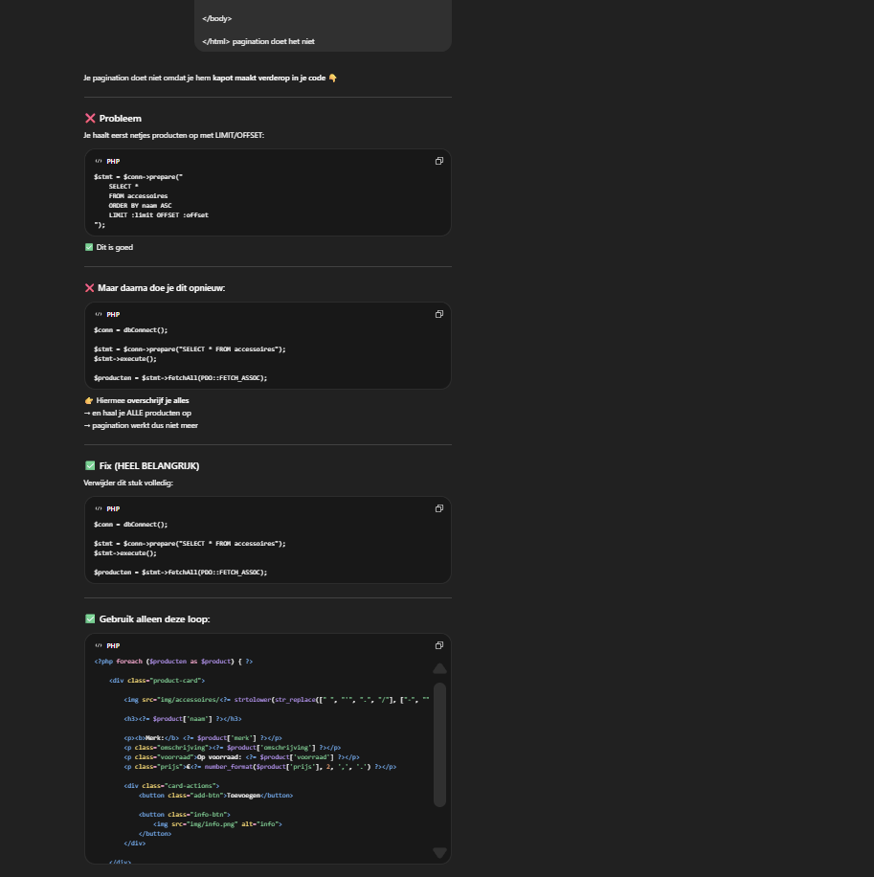
2. Communicatie & Samenwerken (Teamwork)
Situatie:
Tijdens een groepsproject op school moest ik samenwerken met klasgenoten aan een website.
Wat deed ik (mijn gedrag):
Ik overlegde met mijn team over wie wat ging doen.
Wat ging goed:
- Goede samenwerking en taakverdeling
- Duidelijke communicatie binnen het team
Wat kan beter:
- Soms nam ik te weinig initiatief
- Ik kan duidelijker mijn mening geven in discussies 